**Звуки Т.**

Характеристика звука: согласный, твердый звонкий.

1. Игра «Живые слоги» (анализ обратного и прямого слога АТ, ОТ, УТ, ТА, ТУ. Сколько звуков? Какой первый? Какой второй?)

2. Игра «Следопыт»: кто больше найдет предметов, в названии которых слышится звук Т, ТЬ (в комнате, на прогулке).

3. «Поймать» звук в словах. Выбрать картинки со звуком Т, Ть.

4. Разделить на слоги слова – названия зимующих птиц: СНЕГИРЬ, СИНИЦА, ВОРОБЕЙ, ВОРОНА, КЛЕСТ, СОРОКА.

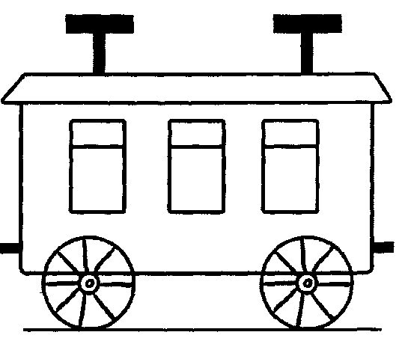**Звук Т (знакомство).**

Рассмотри картинку.

Колеса вагона стучат по рельсам: «Т-т-т-т».

Скажи, какой звук ты услышал(а). («Т».)

Произнеси звук «Т», соединяя большой палец  
с остальными поочередно (выполни правой и левой рукой). Произноси звук «Т» без гласных звуков.

Запомни! «Т» - это согласный, твердый звук, его нельзя петь

Обозначим его синим кружочком.

Раскрась символы синим карандашом и произнеси звук «Т» столько раз, сколько кружочков.



Назови и раскрась то, что нарисовано на картинках.

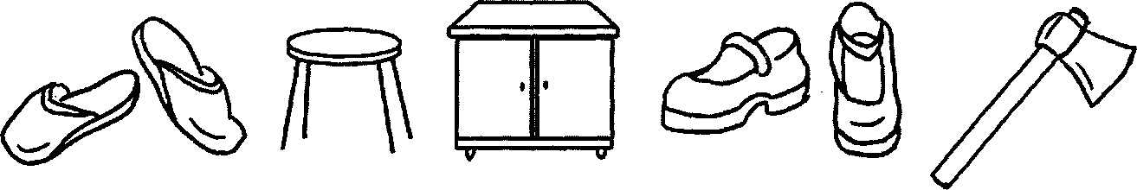

Скажи, с какого звука начинается слово «тапки» (табурет, тумбочка, туфли, топор).